Ejercicios Kotlin

**EJERCICIO 1**

fun main(){

var nombre: String="Erick"

var apellidos: String="Salazar"

var edad: Int=18

var Nacimiento: String="14/07/2004"

var programa: String="ADSI"

var centro: String="CADPH"

var ciudad: String="Garzon"

println ("su nombre es: " +nombre+ ", su apellido es: " +apellidos+ ", su edad es: " +edad+ ", su Nacimiento es: " +Nacimiento+ ", su programa de formacion es: " +programa+ ",su centro de formacion es: " +centro+ ",su ciudad es: " +ciudad)

}

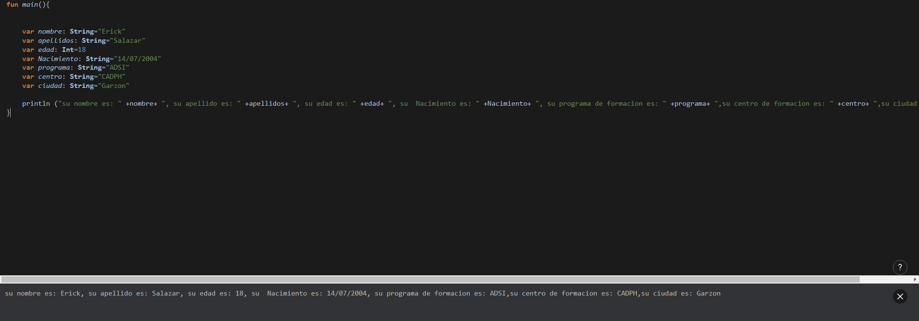

**EJERCICIO 2**

**fun main() {**

**var nombre1: String="Maria Salazar"**

**var edad1: Int=50**

**var nombre2: String="Jose Losada"**

**var edad2: Int=45**

**var nombre3: String="Danny Salazar"**

**var edad3: Int=26**

**println ("mi madre se llama: " +nombre1+ ", y su edad es: " +edad1+ ", mi padre se llama: " +nombre2+ ", y su edad es: " +edad2+ ", mi hermano se llama: " +nombre3+ ", y su edad es: " +edad3 )**

**}**



**Ejercicio 3**

**fun main() {**

**println("Ejemplos de orperadores aritmeticos MULTIPLICACION")**

**var num1=5**

**var num2=7**

**var res= 0**

**res=num1*num2**

**println("El resultado de la multiplicacion de $num1 * $num2 = $res")**

**}**

**fun main() {**

**var num1: Double =35.0**

**var num2: Double =2.0**

**var res: Double=0.0**

**res=num2/num1**

**println("El resultado de la division de $num2 / $num1 = $res")**

**}**

**Ejercicio 4**

**fun main() {**

**println("salario quincenal")**

**var num1=48**

**var num2=14000**

**var res=0**

**res=num1*num2**

**println("El resultado de las horas trabajadas por el salario es de: $num1 * $num2 = $res")**

**}**

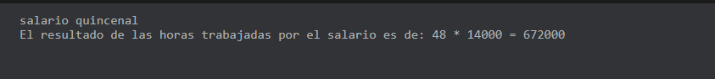

**Ejercicio 5**